Министерство образования Республики Беларусь
Учреждение образования
«Белорусский государственный университет информатики
и радиоэлектроники»

Специальность «Инженерно-психологическое
обеспечение информационных технологий»

Учебная дисциплина «Основы алгоритмизации и программирования»

Отчет

по лабораторной работе No1
«Линейные алгоритмы»

Подготовила: Студент гр. 410901
Заверач С.П.

Проверил: Усенко Ф.В.

Минск 2024

Цель работы: сформировать умения разрабатывать программы с использованием линейных алгоритмов.
Индивидуальное задание №13: Найти периметр и площадь равнобедренной трапеции с основаниями a и b (a > b) и углом alpha при большем основании (угол дан в радианах).
Код программы приведен ниже:
#include <iostream>
#include <cmath>
using namespace std;

int main()
{
setlocale(LC_ALL, "Russian");
float a, b, h, bokst, alpha;
cout << "введите большее основание ";
cin >> a;
cout << "введите меньшее основание ";
cin >> b;
cout << "введите угол при большем расстоянии ";
cin >> alpha;
h = ((a - b) / 2) / cos(alpha);
bokst = sqrt((pow(h, 2) + pow(((a - b) / 2), 2)));
cout << "Площадь трапеции " << (a + b) / 2 * h << endl;
cout << "Периметр " << (a + b) + 2 * bokst;
return 0;
}

На рисунках 1-2 показаны скриншоты работающей программы:

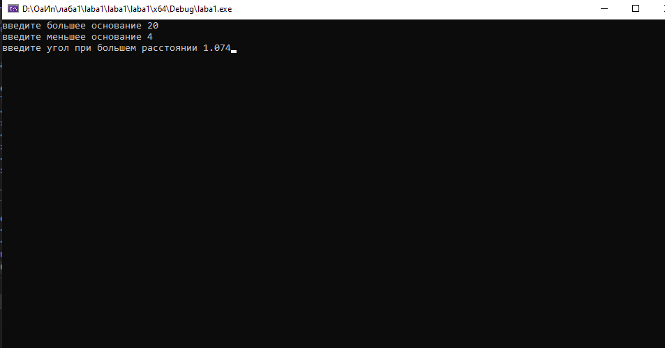
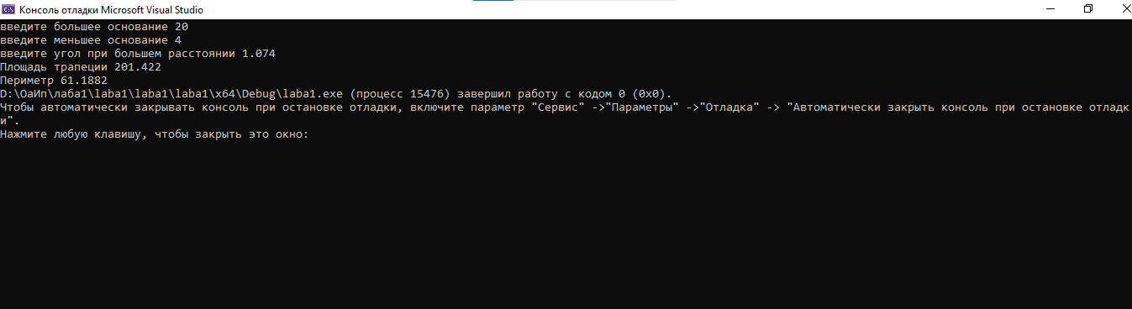
Рисунок 1 – ввод данных в программу (2 основания и угол в радианах)

Рисунок 2 – программа выводит периметр и площадь согласно входным данным

Блок-схема
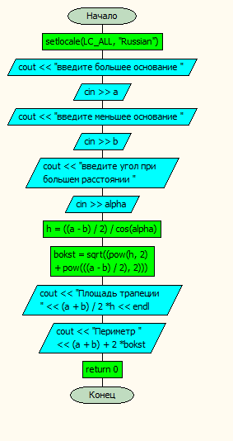

Контрольные вопросы
№1 Дайте определение алгоритму. Опишите свойства алгоритма.
Алгоритм — это последовательность четко определенных шагов или инструкций, предназначенных для выполнения определенной задачи или решения проблемы. Алгоритмы используются в различных областях, включая информатику, математику и даже повседневную жизнь.
Основные свойства алгоритма включают:
- Дискретность: Алгоритм состоит из отдельных, четко определенных шагов.
- Определенность: Каждый шаг алгоритма должен быть однозначным и понятным.
- Конечность: Алгоритм должен завершаться после конечного числа шагов.
- Массовость: Алгоритм должен быть применим к широкому классу задач, а не только к одной конкретной.
- Результативность: Алгоритм должен давать результат, соответствующий цели, для которой он был разработан.

№2 Перечислите способы записей алгоритмов.
- Словесный способ: Описание алгоритма на естественном языке.
- Графический способ: Использование блок-схем для визуального представления алгоритма.
- Программный способ: Запись алгоритма с помощью языков программирования

№3 Чем отличается компилятор от интерпретатора?
Компилятор и интерпретатор выполняют схожие задачи, но делают это по-разному:
Компилятор: Преобразует весь исходный код программы в машинный код до её выполнения. Создаёт исполняемый файл, который можно запускать без необходимости повторной компиляции. Обнаруживает все ошибки в коде на этапе компиляции. Программы, скомпилированные компилятором, обычно работают быстрее, так как машинный код уже готов к выполнению.
Интерпретатор: Преобразует и выполняет код построчно во время выполнения программы. Не создаёт отдельного исполняемого файла. Обнаруживает ошибки по мере выполнения каждой строки кода. Программы, выполняемые интерпретатором, могут работать медленнее, так как код преобразуется в машинный код в реальном времени.

Вывод: В ходе выполнения лабораторной работы успешно создана программа. Она способна считать периметр и площадь трапеции по заданным пользователем параметрам (нижнее и верхнее основание, а также угол, выраженный в радианах). Программа написана на языке С++.

